**Отчет о проведении тематической недели по ПДД**

**С 25 марта по 30 марта 2019г в «Мазадинском д/саду «Красная шапочка» была проведена неделя по ПДД по программе «Веселый светофор».**

**Цель**  – формирование и развитие у детей необходимых навыков безопасного поведения на дорогах.

**Задачи :**

*Образовательные:*

* познакомить детей с правилами дорожного движения, строением улицы, дорожными знаками;
* сформировать представления о назначении светофора и его сигналах;
* научить детей предвидеть опасное событие, уметь, по возможности, его избегать, а при необходимости действовать.

*Развивающие:*

* развивать осторожность, внимательность, самостоятельность, ответственность и осмотрительность на дороге;
* стимулировать познавательную активность, способствовать развитию коммуникативных навыков.

*Речевые:*

* способствовать развитию речи детей, пополнению активного и пассивного словаря детей в процессе работы над проектом;
* развивать связную речь.

*Воспитательные:*

* воспитывать навыки личной безопасности и чувство самосохранение  
  Обучение детей правилам безопасности дорожного движения, по-прежнему, остается одной из важнейших задач дошкольного образования. Поэтому, необходима повседневная работа с детьми по формированию представлений о важности соблюдения правил дорожного движения. Чтобы уберечь ребенка от несчастных случаев в различных ситуациях, необходимо научить его безопасному поведению. С этой целью в детском саду прошла неделя, посвященная правилам дорожного движения.   
  В средней дошкольной группе в процессе совместной деятельности воспитателя с детьми проводились беседы и игровые ситуации: «Правила маленького пешехода», «Правила безопасного поведения на улице», «Где должны играть дети», направленные на формирование первоначальных навыков поведения на улице и в транспорте.   
  В течение недели с детьми были рассмотрены иллюстрации с дорожными ситуациями на улице, направленными на формирование правильного поведения на дорое «Как бы ты поступил? », плакат «Дорожные знаки».

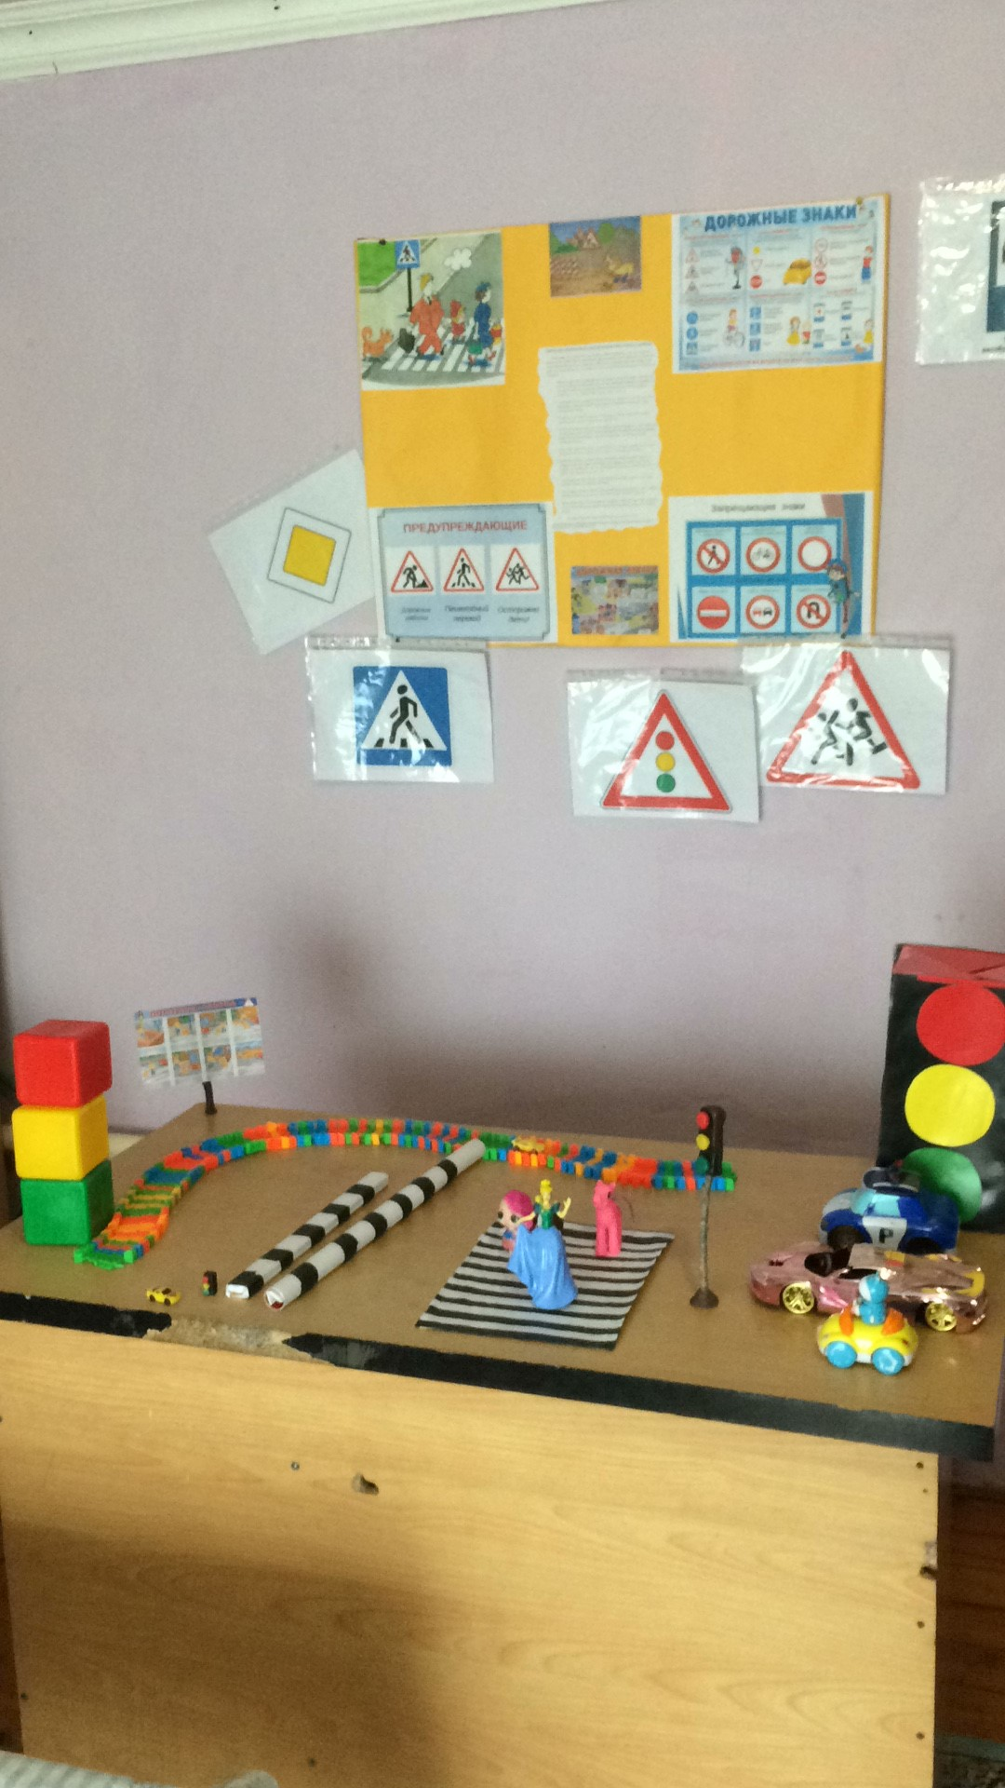

СОДЕРЖАНИЕ

1.Просмотр мультфильма по теме ПДД.

2.Дидактическая игра:»Доскажи словечко», «Светофор»

3.Подвижная игра «Светофор»

4.Загадки

5.Аппликация «Веселый светофор»

6.Конкурс «Дорожных наук»

7. Анкета для родителей «Я и мой ребенок на улице города»

Проводились дидактические игры и упражнения:

1. Просмотр обучающих мультфильмов по теме ПДД: «Смешарики: Азбука безопасности», «Уроки тетушки Совы. Мультфильмы про ПДД для детей» и т.д.

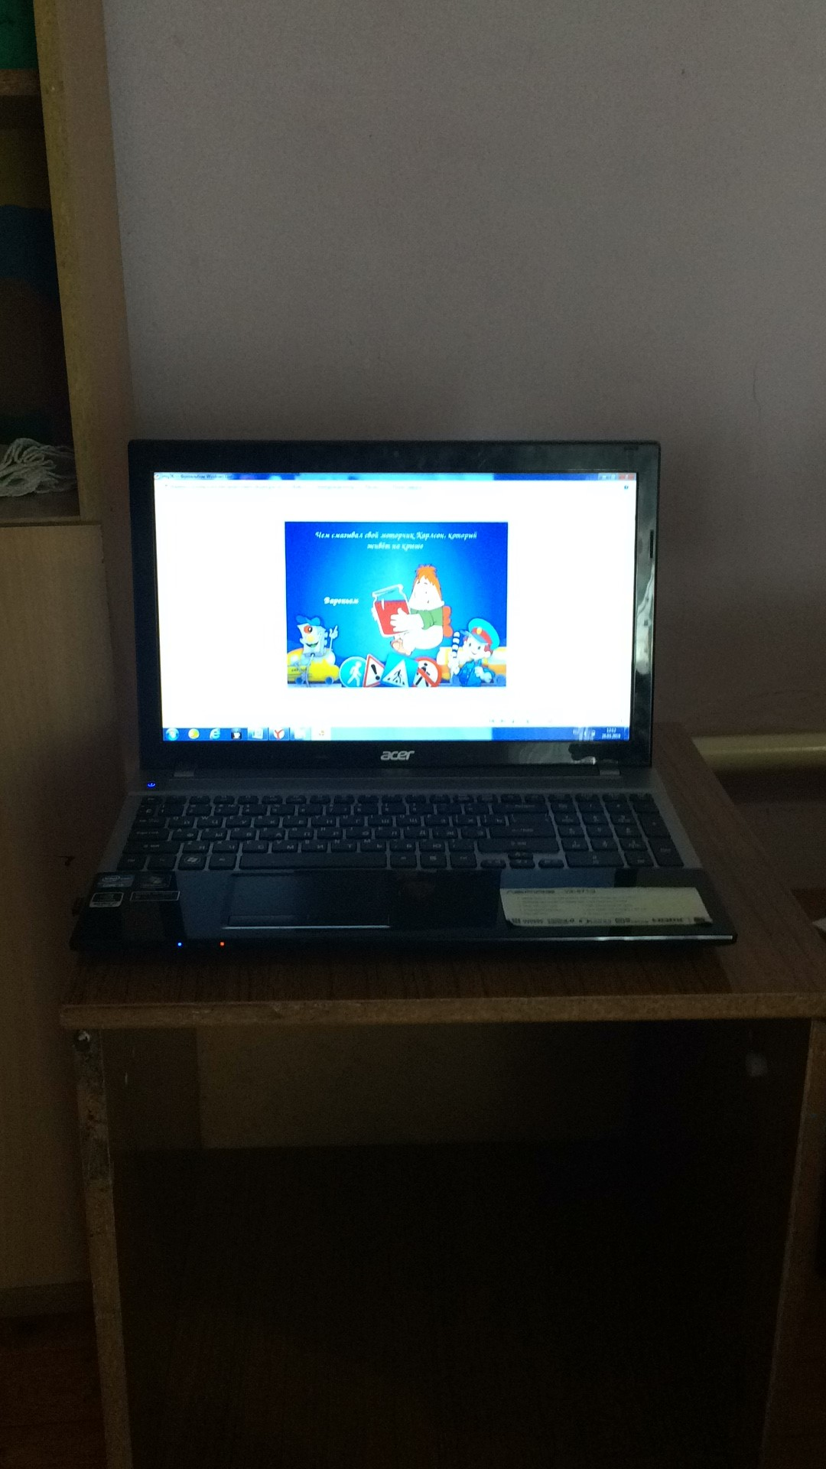

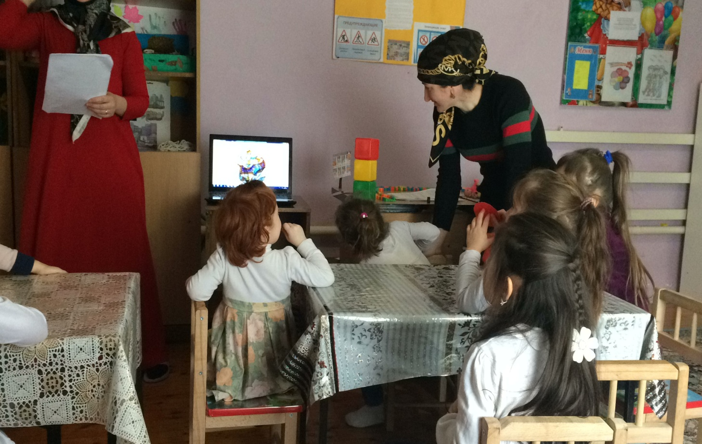

2. Дидактические игры: «Доскажи словечко», , «Светофор».

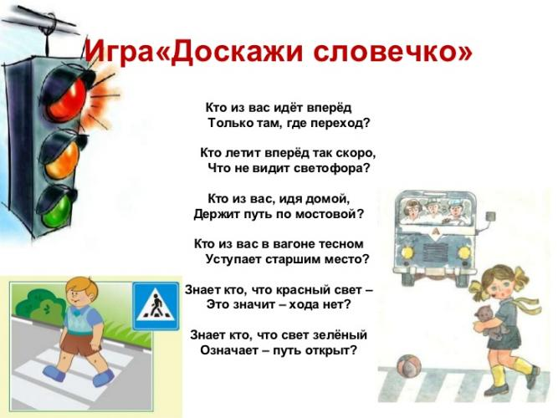

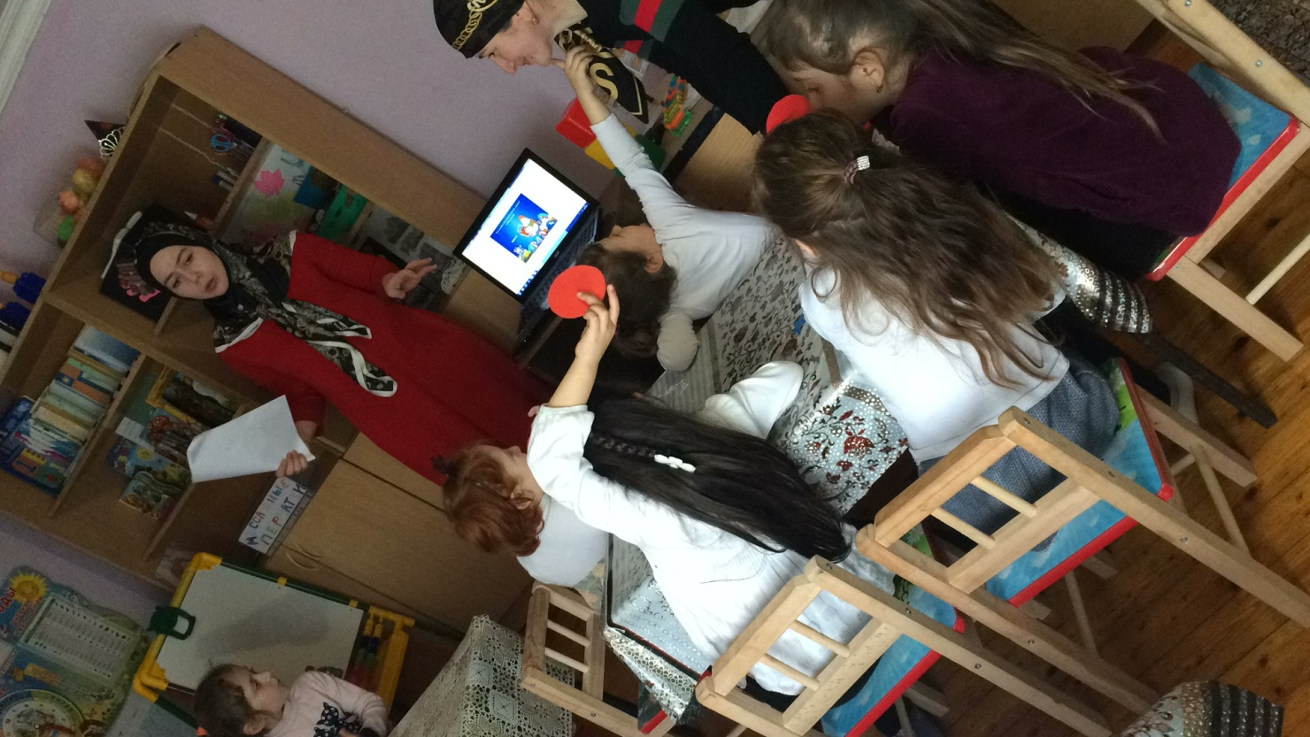

3. Подвижные игра:  «Светофор»

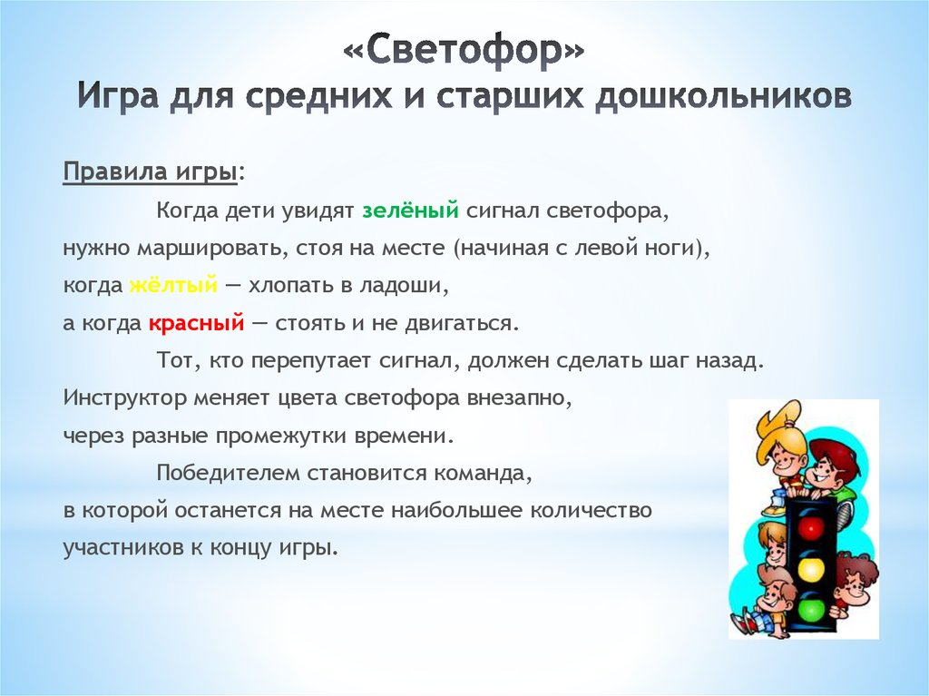

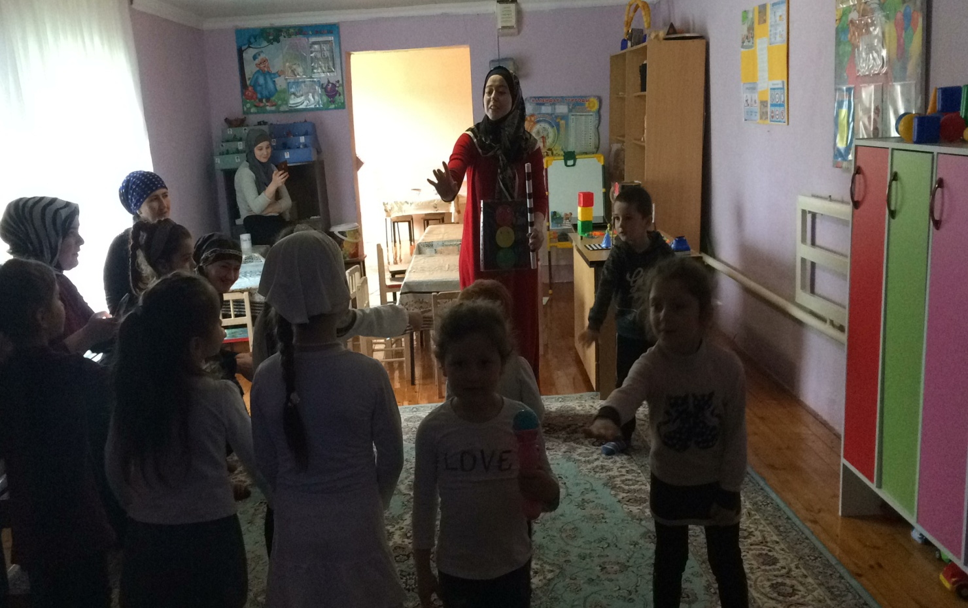

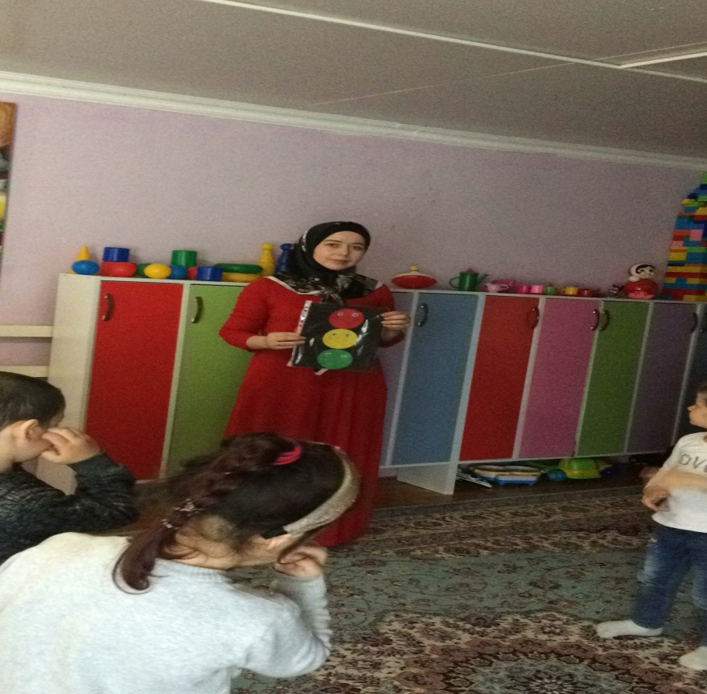

4. Отгадывание загадок.

**Загадки по теме ПДД:**

Он по рельсам разъезжает,

Пассажиров собирает.

Торопись и не зевай,

Чтоб успел ты на … (трамвай).

Дом по улице идет,

На работу всех везет:

Не на курьих ножках,

А в резиновых сапожках. (Автобус)

Есть машина у людей_

Заменяет лошадей.

Где пройдет,

Там дым столбом встает. (Автомобиль)

Братцы в гости снарядились,

Друг за друга уцепились.

И помчались в путь далек,

Лишь оставили дымок. (Поезд)

**Загадки:**

В два ряда дома стоят,

Десять, двадцать, сто подряд.

И квадратными глазами

Друг на друга все глядят. (Улица)

Если ты спешишь в пути

Через улицу пройти,

Иди, где весь народ,

Там, где знак есть... (Переход)

М.С. Коган.

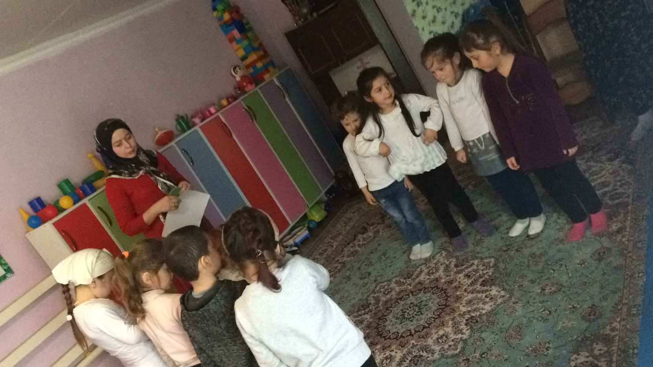

5.Свои знания дети закрепили в продуктивной деятельности - аппликации «Веселый светофор» и рисовании «Пешеходный переход». 

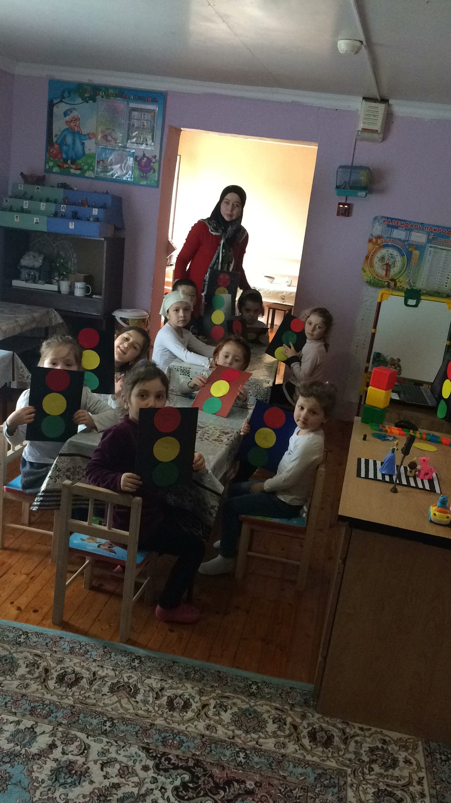

**6.Конкурс « Знатоки дорожных наук»**

**Цель**:

 Правил дорожного движения среди воспитанников и родителей

**Задачи:**

1. В игровой форме закреплять знания детей по ПДД

2. Развивать творческую активность, логическое мышление, внимательность

3. Воспитание детей законопослушными пешеходами на примере родителей.

Участники:2 команды по 6 человек ( взрослые и дети)

Предварительная работа:

1. Изготовление плакатов по ПДД.

2. Чтение художественной, учебной литературы,

3. Подвижные, дидактические игры по ПДД

**Оборудование и материалы:**

1.Проектор, мольберты

**Ход конкурса:**

Ведущий:

Здравствуйте, ребята, гости ! Мы с вами встретились, чтобы поговорить на очень важную тему - о правилах дорожного движения.

Улицы, дороги, перекрестки

Площади, проспекты и мосты

Маленький ли гражданин, иль взрослый

Все должны быть с городом на ты.

Ох, и не простой язык дорожный

Здесь не фразы слышим, не слова

Выучить сигналы очень сложно

Речь дорог серьёзна и строга.

Сегодня в нашем конкурсе « Знатоков дорожного движения» участвуют  две команды.

Пожалуйста, встречайте!

Команда………….

Команда………….

Команды приветствуют друг друга.

Я представляю вам членов нашего жюри.

Болельщики приветствуйте участников.

Команды займите свои места. И так наш конкурс начинается

1. конкурс « Разминка»( конкурс оценивается в 5 баллов)

Команды выбирают карточки с заданием

1. Расскажите правила поведения пешеходов.

2. Расскажите правила поведения пассажиров в общественном транспорте.

Ведущий: Молодцы участники! Жюри оценивает результаты конкурса.

 Все мы знаем, что на дороге нас подстерегает множество опасностей.

2 конкурс – « Дорожные ловушки»

( На экране появляется фото с определенной ситуацией на дороге, команде нужно объяснить, какая опасность присутствует в этой ситуации, на обсуждение дается время 1 мин.)

Ведущий: Пока жюри подсчитывает баллы, послушаем наших болельщиков, что они нам расскажут о правилах дорожного движения.

Муз. игра с болельщиками.

Ведущий: Жюри объявит нам результаты (этот конкур оценивается в 3 балла)

3. конкурс « Исключи лишний знак»

Все мы знаем, что знаки бывают запрещающими, предписывающими, информационно-указательными, существуют знаки сервиса. Сейчас появится слайд с дорожными знаками, и командам нужно будет указать и объяснить, какой знак на слайде лишний (команда, первая подавшая сигнал будет отвечать, конкурс оценивается в 5 баллов)

Игра подвижная с болельщиками…

4 Конкурс «Блиц- опрос»( команда первая подавшая сигнал – отвечает, каждый правильный ответ оценивается в 1 балл)

Командам предлагается ответить на вопросы.

1. Можно ли переходить дорогу, если она просматривается в обоих направлениях?

* Можно

-Нельзя

2. Кто пользуется преимуществом на пешеходном переходе, обозначенном разметкой «зебра»?

* Пешеходы

-Водители

3. Какие меры наказания применяют к пешеходам, нарушившим Правила дорожного движения?

* Штраф

*Предупреждение

-Заключение под стражу

4.Что обозначает мигание зеленого сигнала светофора?

-Скорую смену сигнала

-Что перекресток является нерегулируемым

* Движение запрещено

5. Как безопаснее обходить автобус?

-Спереди

-Сзади

* Подождать пока автобус уедет

6. Что должен предпринять пешеход двигаясь по проезжей части в темное время суток?

-Применять прибор ночного видения

-Применять светлую одежду.

- Не ходить в темное время суток

Игра с болельщиками. « Авто мульти»

Болельщики своими правильными ответами могут принести команде дополнительные баллы, тот кто первый поднимет руку будет отвечать.

1. На чем ехал Емеля (на печке)

2. Любимый двухколесный вид транспорта кота Леопольда ( велосипед)

3. Чем смазывал свой моторчик Карлсон. ( вареньем)

4. Какой подарок сделали родители дяди Федора почтальону Печкину

( велосипед)

5. Во что превратила добрая Фея тыкву? (карету)

На чем летал старик Хоттабыч? (ковер – самолет)

6. На чем поехал в Ленинград человек рассеянный с улицы Басейной? (на поезде)

6. На чем катался Кай ? ( на санках)

5 Конкурс «Домашнее задание»

 Командам было дано домашнее задание – придумать новый дорожный знак.

Каждая команда демонстрирует свой знак, команда соперников - дает ему объяснение.

6.конкурс «Отгадай ребус»

Командам предлагается разгадать ребу , команда справившаяся с заданием первой выигрывает.

7. конкурс « Зашифрованное письмо»(Выигрывает команда, справившаяся первой с заданием)

1. « Прежде, чем перейти проезжую часть, найди безопасное место для перехода.

Остановись у края тротуара. Сначала посмотри налево, потом направо, нет ли машин. Переходи дорогу по пешеходному переходу. Всегда соблюдай правила дорожного движения! Будь внимательным пешеходом!

2. Ребята! Изучайте и соблюдайте правила дорожного движения!

Прежде чем переходить проезжую часть, убедитесь в её полной безопасности. Переходите дорогу только на зеленый сигнал светофора.

Не переходите проезжую часть улицы перед близко идущим транспортом. Транспорт сразу остановить нельзя.

Ведущий: Жюри подводит окончательные итоги нашего конкурса знатоков дорожного движения.

Болельщики подержат свои команды финальной песней

Жюри объявляет победителей конкурса, награждение участников

Вот и подошел к концу наш конкурс. Спасибо всем участникам, жюри и болельщикам мы желаем вам безопасных дорог, примерных пешеходов и пассажиров.

* 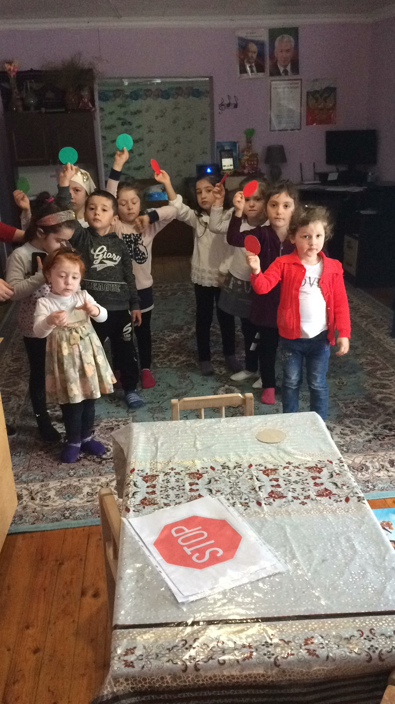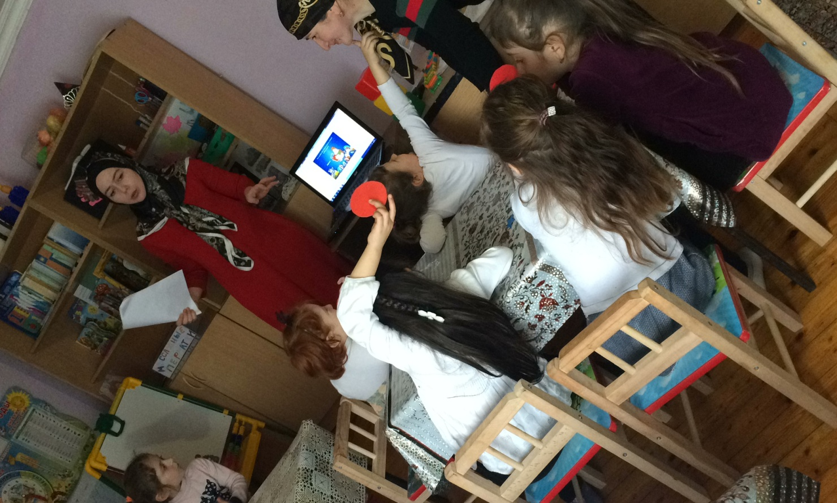

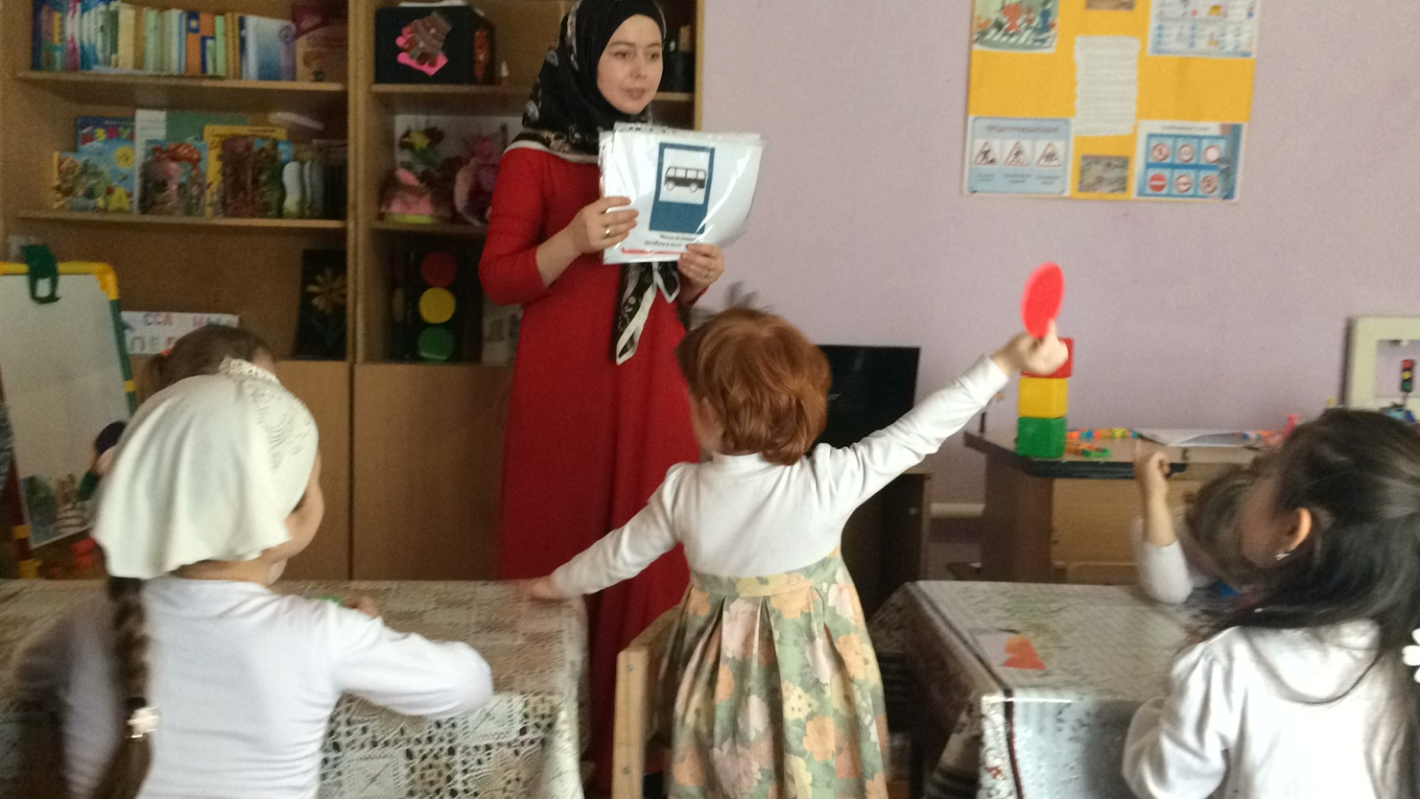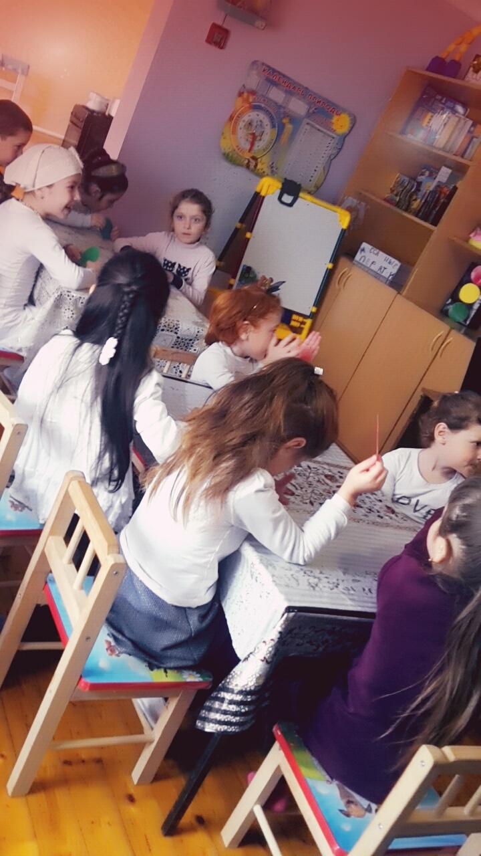**7.Анкета для родителей «Я и мой ребенок на улице города»**

Чтобы определить, насколько вы, уважаемые родители, заинтересованы в обучении ваших детей ПДД и формировании у них навыков безопасного поведения на улицах и дорогах города, ответьте, на вопросы предлагаемого теста.

1. Как вы думаете, с какого возраста нужно обучать детей ПДД:

а) до трех лет; б) еще до школы; в) в школе; г) с 10 лет?

2 Готовы ли вы вместе с детьми участвовать в обучающих программах по ПДД:

 а) готовы б) не готовы; г)возможно?

3. Как вы относитесь к соблюдению ПДД:

а) действую, как мне удобнее и быстрее; б) стараюсь соблюдать; в) всегда соблюдаю.

4.Есть ли в семье автомобиль:

а) да; б) нет.

5. При поездке на автомобиле, где обычно сидит ваш ребенок-дошкольник:

а) на переднем сиденье; б)стоит позади передних кресел; в)сидит на заднем сиденье; г) сидит в авто кресле на заднем сиденье.

6. Как обычно вы общаетесь с ребенком на тему безопасности на дороге:

 а) говорю, чтобы был внимателен на дороге; б) обсуждаем маршрут движения;

 в) ребенку достаточно того, что ему рассказывают о ПДД в детском саду?

7. Как вы знакомите ребенка с ПД:  
а) в форме игры; б) в форме советов и предостережений?

8. Есть ли у вас необходимая литература, игры по данной теме

а) есть; б) нет?

9. Обучение детей правилам безопасности на дороге - это задача в первую очередь:

а) ГИБДД; б) детского сада; в) родителей.

В рамках недели безопасности по ПДД были проведены беседы с родителями по правилам дорожного движения. Консультация для родителей «Азбука безопасности» была представлена на мероприятии , созданы памятки.   
  
  
